0.9-1.3GHz 6bits 360° 数控移相器模块和
48MHz 1分4时钟信号源模块PCB钢网加工说明
一、加工要求
钢网类型：锡膏钢网
钢网厚度：0.06mm
钢网规格：带框 30*40cm
绘图软件：AD25
PCB板文档名称：PHASE_SHIFTER.PcbDoc、48MHz1-4_TCXO.PcbDoc
二、PCB版图
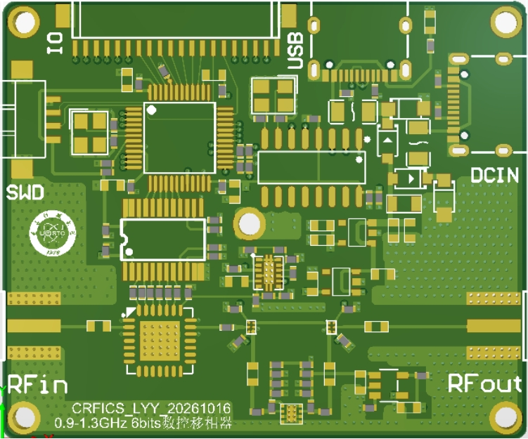
图 1 0.9-1.3GHz 6bits 360° 数控移相器模块PCB
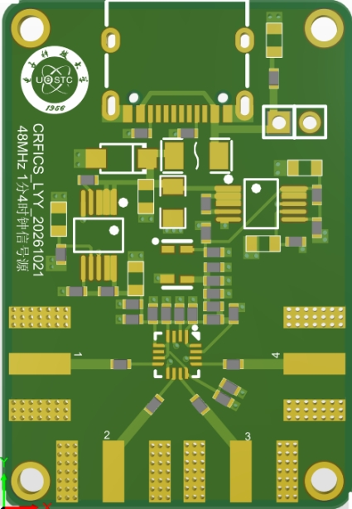
图 2 48MHz1分4时钟信号源模块PCB
注：两个PCB制作在一张钢网上，两个模块的钢网上方标记各自的钢网名称（例如“48MHz1分4时钟信号源模块”）、PCB文档编号和日期，钢网制作时间2026-10-25

三、联系方式
电子科技大学通信与信息工程学院射频集成电路与系统研究中心
联系人：龙彦宇
地址：成都市高新西区西源大道2006号电子科技大学1号科研楼B139室
联系电话：15775843397
Email：15775843397@163.com

